**Propuesta Formal:**

***“Detector de Sonidos de Automotores”***

Bonomi Ariel Matías

Marzo 2022

Universidad del Salvador

Ingeniería Informática

Proyecto final de Ingeniería Informática

**Abstract**

Completar al final de la elaboración de este documento con un breve resumen que represente de manera objetiva y precisa el contenido del documento.

# 

# Capítulo 1. Introducción

# Objetivo

Uno de los problemas más habituales para las personas que conducimos, es la detección

de los problemas que nuestros autos suelen tener a lo largo de su vida útil.

Todos conocemos ese típico “Ruido” que empiezan a aparecer con el uso cotidiano, los

cuales pueden indicar desde problemas leves, a problemas realmente urgentes que

deberían ser atendidos de inmediato.

Mi objetivo es poder llevarle a las personas que, como la gran mayoría no tienen un

entendimiento profundo de los automóviles, una forma fácil de saber que le está pasando

su auto, porque existe este ruido, nivel de emergencia y sus posibles soluciones.

Todo esto a través de un detector de sonidos (Desde el propio teléfono), con el

cual poder grabar dicho sonido y conseguir el objetivo propuesto en el proyecto.

La idea es estudiar los patrones de sonidos que puedan producir nuestros automóviles a través de un espectrograma y así poder encontrar similitudes con todos los sonidos que estarán guardadas en nuestra base de datos.

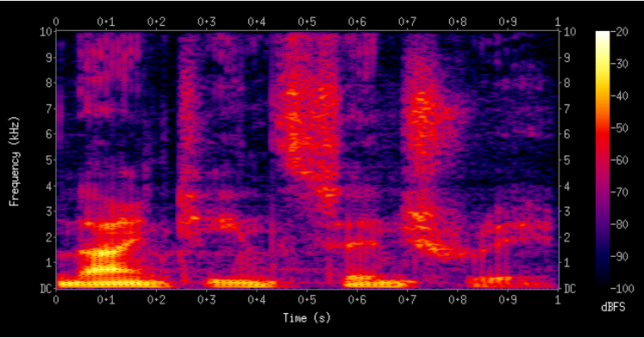

Con este mismo principio trabaja la aplicación “Shazam” para detectar canciones con solo oír un fragmento de estas, de esta misma aplicación recolectare toda la información necesaria para el reconocimiento tan preciso de diferentes tipos de sonidos.

Y como funcionalidad extra, un lector de imágenes para que las personas, a través de fotos que le puedan

sacar al tablero del auto, sepa también el porqué de las luces que aparecen en dicho

tablero.

Se sabe que en el manual se brinda esta información, pero en esta era de digitalización las

personas buscan obtener respuesta lo más rápido posible, y el uso del manual en jóvenes

es cada vez menor. Por lo cual encontré una forma sencilla de poder realizar una consulta

sobre estas luces sencillamente a través de una fotografía.

# Barreras

**Barrera Cultural**: Se desconoce si las empresas automovilísticas querrán adaptar un software ajeno que apunte específicamente a los problemas del automotor, debido a que muchas agencias poseen personal especializado y herramientas especializadas para detectar estos problemas.

Al existir la posibilidad de que las personas conozcan lo que le esta sucediendo a su automóvil sin llevarlo a los lugares recomendados por el manual lo más probable es que estos intentarían solucionarlo por sus propios medios (Ya sea por comodidad o por temas económicos), perdiendo así garantía o la seguridad de arreglar los autos en los talleres oficiales.

**Barrera de Espacio**: Véase como espacio al almacenamiento necesario para todos los sonidos que tienen los automóviles, sin contar que cada modelo o marca tiene su propio sonido en cuanto a problemas.

**Barrera de Tiempo**: Esta barrera va de la mano con la anterior, la inmensidad de autos que existen hoy en día da como resultado un tiempo en la carga, de todos los sonidos que estos pueden hacer, muy grande, además del espacio que las bases de datos requerirán.

# Relevancia del proyecto

El proyecto busca solucionar el problema mas grande de las personas con los automóviles, facilitando de manera importante el entendimiento de problemas de estos. En una era de digitalización la adaptación del Software va a ser inmediata y este mismo software se podrá presentar a grandes compañías automovilísticas para una posible adaptación a los autos que salen a la venta.

# Capítulo 2. Metodología y procedimientos

Durante el proyecto se adoptará una metodología de investigación con pasos a seguir para una correcta documentación de la misma, la cual facilitará el entendimiento del problema y ayudará a tener una conclusión certera de todo lo planteado a continuación.

La metodología contara con doce pasos los cuales están representados en la figura 1, y además se acompañará con un diagrama de Gantt con el objetivo de marcar tiempos a cumplir y llevar un detalle con cada uno de los pasos de la metodología.

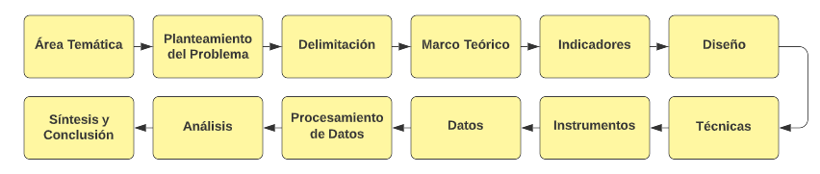

**Figura 1**

1. area tematica: el campo en el que nos situamos es el de la inseguridad, violencia de genero y machine learning
2. planteamiento del problema
3. delimitacion: vamos a desarrollar una solucion para poder comunicar zonas de riesgo para las mujeres en el ambito de...
4. Marco teorico: se desarrollaran dentro del marco teorico temas como.. ia, violencia de genero, inseguridad
5. Diseño y tecnicas

diseño concreto: se va a desarrollar y diseñar una aplicación

1. Instrumentos
2. Datos
3. Procesamiento de datos
4. Analisis
5. Conclusion

tecnicas de recoleccion: a traves del desarrollo del prototipo, pruebas y encuestas (cuestionarios, entrevistas)

Datos: se obtendran a traves de tecnicas e instrumentos nombrados anteriormente y se analizara bla bla